**驻村扶贫工作日记（三十七）**

老厂乡勐炳村扶贫工作队长 李建华

为加快推进易地扶贫搬迁项目进度，让贫困户尽快住上安全房屋，在上级党委政府的大力关心支持下，下西鲁小组于2016年8月响应号召，整组进行拆除旧房行动，农户自行搬迁到规划区外的区域用石棉瓦搭建简易房，如今8个多月过去了，这些农户的生活状况如何呢？

4月19日，我有机会亲自到现场了解了一次，这些群众的生活之困境超出我的想象：因是简易房，房子也不是盖得太大，为了以后要恢复地质原貌，地面也没有进行硬化，一家人全部集中在一起生活，中间只能用一床单遮挡，确实带来不便，床尾就堆集着谷子之类的粮食，有的家庭全部家当都堆放在这个狭小的空间里，有的家庭倒是单独一间把厨房建在屋外，甚至自制一个铸铁式的小灶，在室外进行做饭，晴天倒是可以，雨天就打雨具做了，这样的环境城里不亲自到场是无法体会的。

每逢进入雨季就遭殃了，除了屋内干燥外，屋外四周全部泥泞，连落脚的地方都没有，甚至去洗菜都要穿雨鞋，有的农户以为这样的惠民政策会及时落实的，所以在建盖时地基只是简单处理，没有做稳固，所以地基经不起雨水冲刷，土基墙面有坍塌的危险，住在这样的房屋里，你还有安全感吗？群众的呼声便是，为什么这么长时间了，还没有动静呢，如果早知道是这样，我们也不急着马上拆除了，难道还要我们等上一年不成......。听到这样的话语，我们心里也不是滋味，只能说是规划是个长久的工程，不能急于求成，是需要时间的，加上中间的评审阶段、招投标阶段、做三通一平等，这样的话，时间是会长久一些。

到了最后，群众强烈要求，能否先建个简易公厕，解决一下群众的三急问题，还有就是家畜乱跑，也应该先进行人畜分离，再去做其他工程。面对这样的诉求，我们共产党人应该怎么做呢？

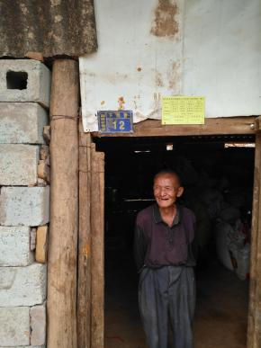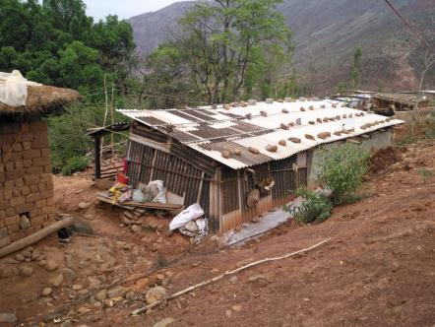

贫困户脸上挂着笑，表明他们对未来充满希望

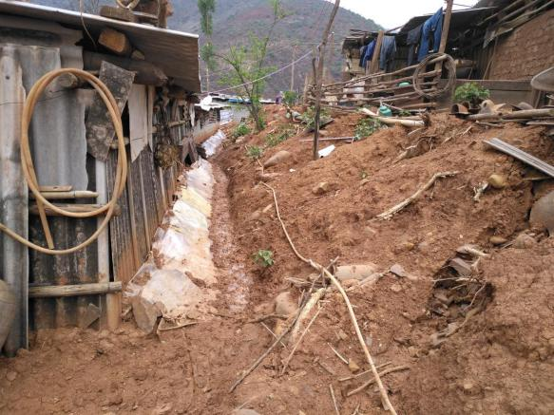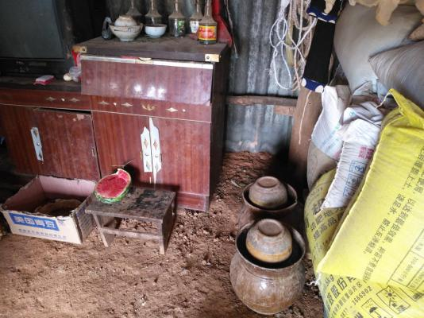

屋里屋外境况

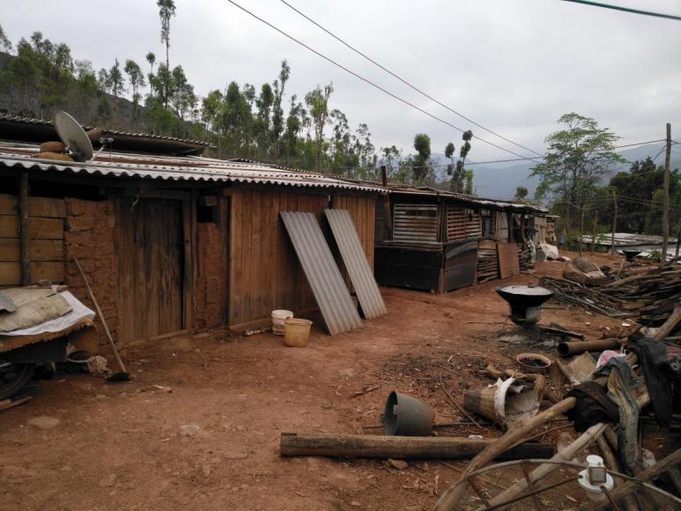

屋外的自制小灶